Política de cálculo LQ012 Asociaciones (Cuotas Fijas)

Objetivo
El principal objetivo del presente manual es establecer los diversos casos de uso con la política de cálculo periódica LQ012 que sirve para liquida asociaciones Cuotas Fijas.

Definición de asociación
La palabra asociación en el sistema aplica para los descuentos o asignaciones que serán fijos, cuyo propósito es que solo sean ingresados y el sistema automáticamente los tome.

Este Modulo no controla Saldo, ni rangos de fechas, solo se asignaran o descontaran en el momento en que este ingresada la novedad por el sistema y dejara de aparecer en el momento que sea eliminada la novedad.

Las asociaciones manejan condicionadores de pagos según aplique , si la nomina es quincenal se le podrá indicar al sistema en que periodo desea que se mueva dicho concepto , si en la primera o en la segunda quincena o en un periodo especial.

Para que las asociaciones funcionen se debe tener en cuenta que el concepto que las dispare debe tener la política de cálculo en Periódica Lq012 y en definitiva Ldf18 ( políticas especiales para este manejo), adicional debe tener amarrada al concepto la asociación previamente creada. Ver ilustración 1

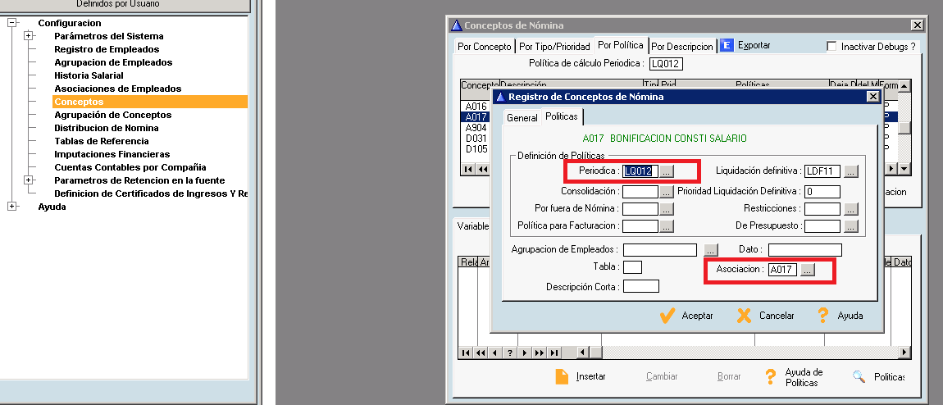
Ilustración 1 Conceptos tipo asociación

Caso de Uso 1:

Existe una asociación de empleados con valores fijos mensuales, el cual se pagará en el segundo período del mes el valor total de este si no tuvo incapacidades, ausencias o vacaciones. Si existe alguna de estas novedades pagar en proporción de los días trabajados.

Ejemplo:

El señor XXX tiene matriculado en la asociación $300.000
1. Se liquida la primera quincena y no efectuó ningún pago este período.
2. En la segunda quincena el señor XXX no tiene ninguna novedad de ausencia, incapacidades o vacaciones, por consiguiente se le liquida $300.000.
3. En la segunda quincena el señor XXX tiene 3 días de ausencias por esta razón le paga el concepto a razón de 27 días, es decir, liquida $270.000.
4. En la segunda quincena el señor XXX no tiene novedades, pero en el periodo pasado estuvo 7 días de vacaciones, por tal razón le paga el concepto a razón de 23 días, es decir, liquida $230.000.
Las variables para este caso son:
REL AG VARIABLE DESCRIPCION DATO
No No BusIncPrdAnt Busca Incapacidades Periodo Anterior S
No No debug visualizador 0
No No Liqdistrib Liquida distribución de centros de costo S
No No N_Con_Per Condicionador del Período 3
No No RestAusIncVac Resta Ausencias, Incapacidades y vacaciones S
No No TipodeDiasInc Tipos de días para busca ausencias (Mes) M
No No TipoDiasRest Tipos de Novedades a Restar (Todas Aus, Inc y Vac)
Todas son ausencias, incapacidades y vacaciones
Si se quiere que sean todas, le pone T, si solo Ausentismos le pone A, si solo Incapacidades le pone I y si solo vacaciones V y si quiere una mescla, la primera letra de Ausencias, Incapacidades, Vacaciones
No No TiposdeDias Tipos de Días a Restar (Normal, Fest y Domingo) NFD
No No TpOrdinario Tipo de Ordinario (Mensual) M

Caso de Uso 2:
Cuando se desea liquidar una asociación en otra moneda debe crear las siguientes variables:

Mnd_Pago: moneda el cual se realizara el pago del concepto
Alfanumérica
Dato: Cop

Mnd_Patron: Moneda patrón del concepto
Alfanumérica
Dato: Usd

OtraMoneda: pago en otra moneda
Numérica
Dato: 1

Caso de Uso 3:
Se requiere parametrizar una asociación que se pague solo sobre los dias hábiles laborados (Se le resta los días no hábiles de vacaciones tabla DNH), y se le quita las vacaciones, ausentismos, incapacidades.
Nombre de Variable | Descripción | Tipo de Variable | Dato
CtrolIng | Control de ingreso | Alfanumerica | S
Debug | Debug | Numerica | 0
MnjDiaTNM | MnjDiaTNM | Alfanumerica | S
RestAusIncVac | Aplique variable TipoDiasRest busque mod | Alfanumerica | S
TipoDiasRest | Resta Ausentismos, Vac, Inc | Alfanumerica | T
TiposdeDias | Paga Normales y Sabados | Alfanumerica | SN
TpOrdinario | TpOrdinario | Alfanumerica | DH

Caso de Uso 4:
Se requiere parametrizar una asociación que se disparara en la segunda quincena de cada mes , teniendo la particularidad de que deberá restar los ausentismos , incapacidades, vacaciones que hayan ocurrido dentro del mes de liquidación.
VARIABLE_ | TP_VARIABLE | DATO | DESCRIPCION
BusIncPrdAnt | Alfanumerica | S | BusIncPrdAnt
CtrolIng | Alfanumerica | S | Control de ingreso
Debug | Numerica | 1 | Debug
RestAusIncVac | Alfanumerica | S | Aplique variable TipoDiasRest busque mo
TipodeDiasInc | Alfanumerica | M | Busque Inc en el mes
TipoDiasRest | Alfanumerica | T | Resta Ausentismos, Vac, Inc
TiposdeDias | Alfanumerica | NFD | TiposdeDias Normales, Festivos , Domingos
TpOrdinario | Alfanumerica | M | Proporción en mes

Caso de Uso 5:
Se requiere parametrizar una asociación que se pague proporcional a las horas de una agrupación de conceptos.
Nombre de Variable | Descripción | Tipo de Variable | Dato
Agrup_Cpt_BA | AGRUPACION PARA CALCULO HORAS | Alfanumerica | SALA
Debug | Debug | Numerica | 0
RestAusIncVac | Para que aplique por agrupacion | Alfanumerica | A

Caso de Uso 6:
Se requiere parametrizar una asociacion que se le resten solo los ausentismos no remunerados.
Nombre de Variable | Descripción | Tipo de Variable | Dato
Ctl_Ing | Control de ingreso | Alfanumerica | S
Debug | Visualizador del concepto | Numerica | 0
AgrApe | Agrupacion de Ausentismos Restan | Alfanumerica | AUSE
TipoDiasRest | Resta Ausentismos | Alfanumerica | A
RestAusIncVac | Aplique variable TipoDiasRest busque mod | Alfanumerica | S

Caso de Uso 7:
Se requiere parametrizar una asociación donde se le ingresa el valor correspondiente al mes y el sistema solo lo pague por lo relacionado con el ingreso. La variable que se le debe asignar al caso es:
Ctl_Ing con dato S

Caso de Uso 8:
Se requiere parame trizar una asociación que tenga el siguiente comportamiento:
1. Si la asociación a nivel del empleado se le coloca porcentaje debe hacer lo siguiente (CALCULAR MAXIMO APORTE):
a. Sume agrupación de conceptos.
b. A dicha suma le aplique el porcentaje que tiene la asociación del empleado.
c. Luego a ese valor le reste una agrupación de conceptos que contiene los conceptos de pensión y ese es el valor a sacar como asociación.
Para parametrizar este concepto, se debe crear el concepto con un código después de Pensión (para no tener que jugar con las prioridades de los conceptos) si tiene un código inferior a los de pensión debemos jugar con las prioridades las variables son las siguientes:
Pm1Ps1 con dato en MA
AgrupVlr (dato la agrupación de los conceptos que suman)
AgrupVlrded (dato la agrupación de los conceptos que restan)

Caso de Uso 9:
Si la asociación a nivel del empleado le colocó un valor necesito que haga lo siguiente:
a. Pague el valor proporcional a los días que trabajo.
Para que el sistema haga esto se parametriza con las siguientes variables
RestAusIncVac con dato en P
TiposdeDias Para restar normales, domingos y festivos con dato NDF
TipoDiasRest Para restar ausencias, incapacidades y vacaciones con dato T
Para restar ausencias e incapacidades con dato AL
TpOrdinario con dato M

Caso de Uso 10:
Se requiere parametrizar un concepto como asociación donde la asociación se ingrese como porcentaje y este sea aplicado a una agrupación del movimiento liquidado.
Para esto se coloca la Política Lq012 y las siguientes variables:
Agrup_Cpt_BA llama a una agrupación que contiene la base.

